CHEPES L.R., 9 DE MAYO DE 2025

A LA SRA. DIRECTORA INTERINA DEL JARDÍN DE INFANTES NÚCLEO N° 5

PROF. RODRIGUEZ, FABIANA

S……………………/……………………..D

Tengo el agrado de dirigirme a Ud. a efectos de solicitarle tenga a bien justificarme la inasistencia correspondiente al día de la fecha, 09/05/2025. Por razones particulares, Art. 10.4.1

Sin otro motivo saludo a Ud. muy cordialmente.

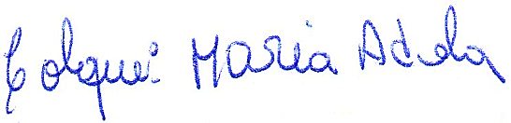

………………………………………………

**D.N.I. N° 24.983.153**

**PROF. COLQUI, MARÍA ADELA**



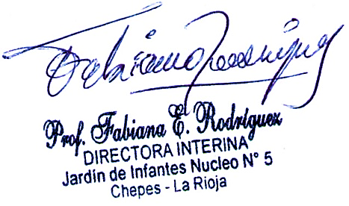

RECIBIDO: 09/05/2025